Μήνυμα – Πρόσκληση προς τα μέλη και φίλους της ΕΟΔΠ
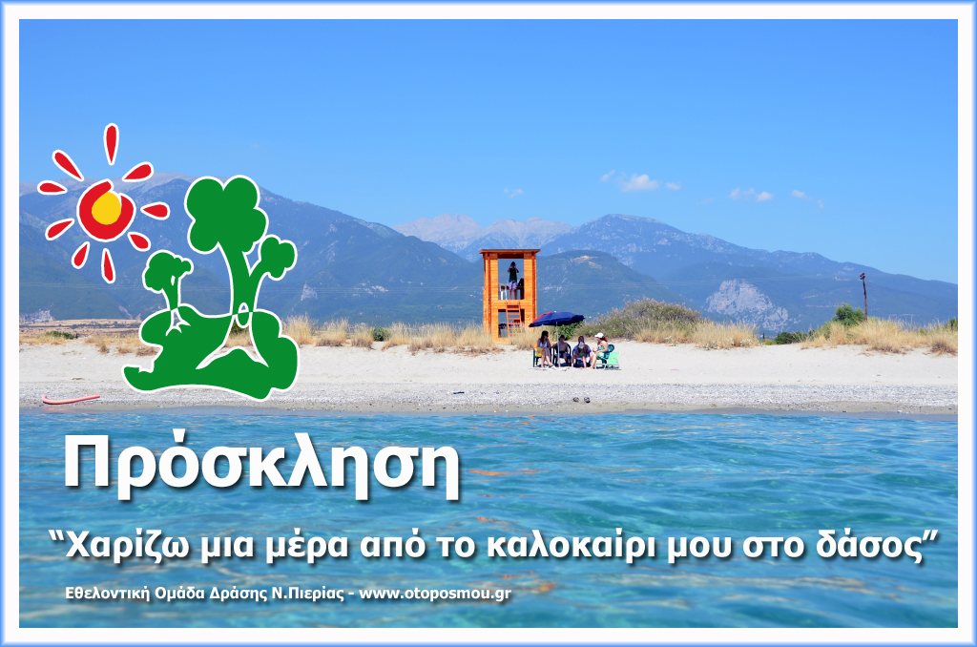
Φωτογραφία: Το 3ο παρατηρητήριο εθελοντικής πυροπροαστασίας στην Πλάκα Λιτοχώρου. Στο βάθος, ο κεντρικός Όλυμπος, τον οποίο δεν έχασαν ούτε στιγμή από τα μάτια τους και φέτος οι εθελόντριες και οι εθελοντές της δραστήριας Πιερικής ομάδας. Από το παρατηρητήριο αυτό, δηλώθηκαν φέτος 8 περιστατικά φωτιάς στην Πυροσβεστική Υπηρεσία, τα οποία αντιμετωπίστηκαν έγκαιρα χωρίς να εξελιχτούν σε πυρκαγιές.
Η Εθελοντική Ομάδα Δράσης Ν. Πιερίας προσκαλεί τα μέλη, τις φίλες και τους φίλους της, στην
τελετή λήξης του "Χαρίζω μια μέρα από το καλοκαίρι μου στο δάσος 2011".
Φίλες και φίλοι, αγαπητοί συμπολίτες
Σε λίγες μέρες, πρώτα με το καλό, θα βγει και ο Αύγουστος και θα απομείνει ελάχιστος χρόνος για να φτάσει και η φετινή, κοινή μας προσπάθεια, στο τέλος της. Η ομάδα μας, το καλοκαίρι αυτό, με τρία παρατηρητήριά της (Έλαφος, Νέοι Πόροι, Πλάκα Λιτοχώρου) αύξησε ακόμη περισσότερο τον αριθμό των εθελοντών της και προστάτεψε αποτελεσματικά τα δάση του νομού μας και το Περιβάλλον. Η μαραθώνια προσπάθεια εθελοντικής πυροπροστασίας των βουνών μας απο τους πολίτες της ευρύτερης περιοχής της Πιερίας, και αυτή τη χρονιά, έχει στεφθεί με απόλυτη επιτυχία αφού ελάχιστα ήταν τα κενά και οι ακυρώσεις στις 308 βάρδιες και των τριών παρατηρητηρίων.
Ήρθε λοιπόν η ώρα να συναντηθούμε, όλοι μαζί, να ανακεφαλαιώσουμε, να ακούσουμε κριτικές και προτάσεις και να προγραμματίσουμε τις επόμενες δραστηριότητές μας.
ΠΡΟΣΚΛΗΣΗ
Η Εθελοντική Ομάδα Δράσης Νομού Πιερίας καλεί όλα τα μέλη της, τους φίλους της και τις οικογένειές τους, αλλά και όλους τους συμπολίτες μας, να λάβουν μέρος στην εκδήλωση λήξης της περιόδου 2011, η οποία θα πραγματοποιηθεί την Κυριακή 4. Σεπτεμβρίου 2011, στις 19.30 στην Πλάκα Λιτοχώρου. Η συνάντησή μας θα έχει χαρακτήρα μιας απλής γιορτής και θα πραγματοποιηθεί στον διαμορφωμένο χώρο του νέου παρατηρητηρίου, δίπλα στη θάλασσα. Εκεί, θα συναντηθούμε για να κάνουμε το απογευματινό μας μπάνιο, να παίξουμε στην άμμο με τα παιδιά, να συζητήσουμε και να γνωριστούμε καλύτερα.
Με τη φροντίδα του Δήμου Δίου-Ολύμπου θα στηθούν από το απόγευμα καρέκλες και τραπέζια στην άμμο, δίπλα στο παρατηρητήριο (βλέπε φωτογραφία) και εκεί θα υπάρχει η δυνατότητα να ψήσουμε, να φάμε και να πιούμε, ότι θα φέρει ο κάθε ένας μαζί του. Αργότερα, και μόλις σκοτεινιάσει, θα προβληθεί φωτογραφικό υλικό σε γιγαντοοθόνη. Ετοιμάστε λοιπόν τα μαγιό και ψυγειάκια σας από τώρα και δέστε κόμπο στο μαντίλι σας για να μην το ξεχάσετε! Στο τέλος, μετά από έναν σύντομο απολογισμό της φετινής περιόδου θα γίνει απονομή αναμνηστικών διπλωμάτων και θα διανεμηθούν μπλουζάκια στα μικρά παιδιά.
Υποστηρικτές της εκδήλωσης είναι η Πυροσβεστική Υπηρεσία, ο Δήμος Δίου-Ολύμπου (διαμόρφωση χώρου), η Συνεταιριστική Τράπεζα Πιερίας (χορηγία των SMS της φετινής χρονιάς), η εταιρεία «ΝΕΣΤΙΑ» Ε.Π.Ε. και τα Εκπαιδευτήρια «Πλάτων» (κατασκευή και δωρεά του 3^{ου} παρατηρητηρίου). Τους ευχαριστούμε όλους θερμά για την αμέριστη στήριξη των προσπαθειών μας.
Χαιρόμαστε που θα κάνουμε όλι μαζί το τελευταίο μας (;) μπάνιο και ανυπομονούμε να τα πούμε από κοντά.
Φιλικά
Για την ομάδα
Οι συντονίστριες και οι συντονιστές: Βρέντζος, Μ., Γαργαγέτα, Χ., Γκογκίδης, Α., Γκούντας, Β., Κιτιξή, Κ., Κολυβάκη, Α., Μπέση, Σ., Νατσιού, Β., Πατέρα, Β., Πατέρα, Ν., Σταυριανίδης, Κ., Τασοπούλου, Μ., Τζομίδης, Κ. , Τσιαλός, Ι., Τσολακίδης, Η., Χαραλαμπίδου, Α.
Εθελοντική Ομάδα Δράσης Ν. Πιερίας (ΕΟΔνΠ)Φλέμινγκ 19, Κατερίνη 601 00
Τηλ. 23510 31906 / Φαξ 23510 34 174
info@otoposmou.gr & www.otoposmou.gr

